**计算机视觉与应用实践报告四**

**姓名：齐浩泽 学号：823104010001**

**一.算法流程：**

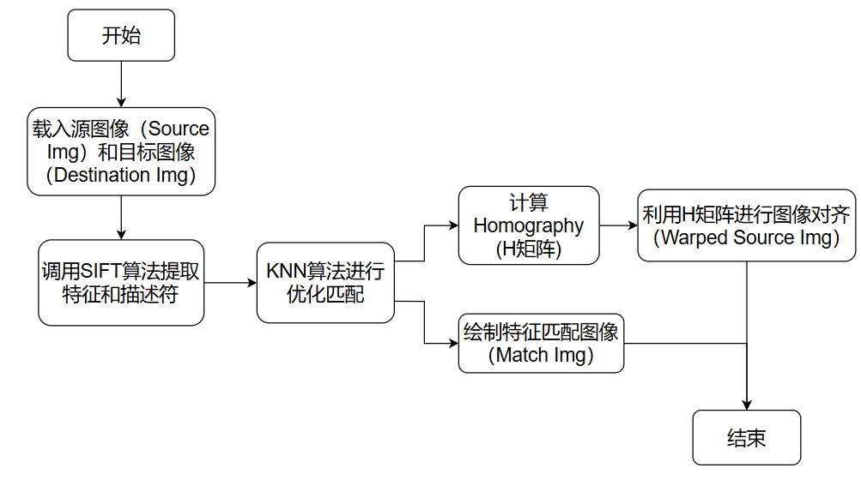

**二．运行结果：**

|  |
| --- |
| **源图像（Source Image）** |
|  |
| **目标图像（Destination Image）** |
|  |
| **匹配图像（Match Image）** |
|  |
| **单应性变换矩阵（H矩阵）** |
| **H =**  **[[ 4.53653175e+00 3.99846911e+00 -1.99116991e+03]**  **[-2.01616687e+00 5.93008851e+00 -4.94648365e+02]**  **[ 2.14974400e-03 5.18833626e-03 1.00000000e+00]]** |
| **源图像对齐至目标图像（Warped Source Image）** |
|  |

**三．实践结果分析：**

单应性变换Homography是将一张图像上的点映射到另一张图像上对应点的3x3变换矩阵。计算两个图像之间的单应性，需要知道两个图像之间至少有4个点对应关系。如果有超过4个对应点，那就更好。原因在于对于 H 矩阵，一般设 H22 为 1， 所以 H 有 8 个未知参数。至少需要8 个等式才能求解。而一组对应点可以提供 2 个等式，所以，至少需要 4 组对应点(任意三点不共线)来求得 H。OpenCV将稳健地估计最适合所有对应点的单应性。通常，这些点对应是通过匹配图像之间的SIFT或SURF等特征自动找到的，在本次实验中，利用SIFT算法和KNN优化匹配得到的特征点集，计算H矩阵，得到Warped Source Image与Destination Image相差不大，对齐效果较好。